FASES REQUERIMIENTO DE SOFTWARE

1. DESCRIPCION GENERAL DEL REQUERIMIENTO 2
2. FASE DE FORMALIZACIÓN 3
3. ANALISIS DE REQUISITOS Y REQUERIMIENTOS 4
5. LEVANTAMIENTO DEL REQUERIMIENTO DETALLADO 8
6. DISEÑO DE LA ARQUITECTURA DE SOLUCION 10

DESCRIPCION GENERAL DEL REQUERIMIENTO

PROYECTO | Abogabot
Nombre Requerimiento: | Diligenciar el nombre del proyecto o desarrollo de software por parte del área o proceso solicitante
Fecha Solicitud: | 25/02/2022
Responsable(s) Solicitud: | Juan Rodrigo Martínez Placencia
Dependencia(s) Solicitante: | Departamento de TI
Responsable Funcional designado por el equipo de desarrollo de software: | Alejandro Santiago Altamirano Puc

FASE DE FORMALIZACIÓN

Descripción de la Solicitud
Usuario Solicitante
Es un despacho de abogados que quiere automatizar las demandas de sus clientes, esto lo harán a través de una página web llenando un formulario.
Al momento de llenar el formulario se manda al proceso de pago para finalizar la transacción.
Para dar seguimiento a su demanda, el cliente crea una cuenta en la plataforma y verá el seguimiento de cada una de las actualizaciones del proceso legal.
El administrador del sitio recibe la notificación de una nueva demanda y con los datos llenados del formulario se crea automáticamente el documento legal en formato word para empezar el proceso.
El administrador recibe el pago y debe de ser capaz de verlo en un dashboard para ver la cantidad de ingresos recibidos.
El administrador actualiza el proceso de la demanda y agrega comentarios en cada paso del proceso.
Al usuario le llegan correos de notificación para saber el avance de su proceso.
La página debe de ser responsive para poderla ver desde el celular.
La preferencia de colores del cliente es azul marino y blanco, pero acepta propuestas.

Líder Funcional
La solicitud por parte del despacho de abogados es la de realizar una página web responsiva, ósea que tenga la capacidad de poder ser vista desde el celular, esta página deberá automatizar las demandas que realizan sus clientes, esto por medio de un formulario que al ser rellenado cree el documento legal automáticamente en word, para que luego se realice la transacción correspondiente, estos procesos deberán ser notificados al administrador para que el comience el proceso legal y para que pueda ver en un dashboard los ingresos recibidos de todos los casos procesados, este tendrá la capacidad de actualizar los casos y agregar comentarios en cada paso del proceso.
Igualmente deberá contar con la opción de que el usuario cree una cuenta en la página para que pueda seguir las actualizaciones de su caso, además, deberá recibir notificaciones de su caso al correo electrónico de su preferencia.
Como dato adicional, la preferencia de colores del cliente es de azul marino y blanco, pero acepta propuestas.

FIRMAS DE ACEPTACIÓN:

Juan Rodrigo Martínez Placencia Alejandro Santiago Altamirano Puc
Nombre Responsable Solicitud Nombre Líder OTI
Dependencia Solicitante Oficina Tecnologías de la Información

ANALISIS DE REQUISITOS Y REQUERIMIENTOS

Fecha Inicio | 25/02/2022 |  | Fecha Final | 28/02/2022
Modelamiento de Negocio
Especifique un diagrama de negocio que permita entender con claridad que parte del negocio se incluye o se modifica con la solución del requerimiento.
Se sugiere para esta tarea utilice diagramas BPM, diagramas de actividades, o diagramas ad hoc (boceto).

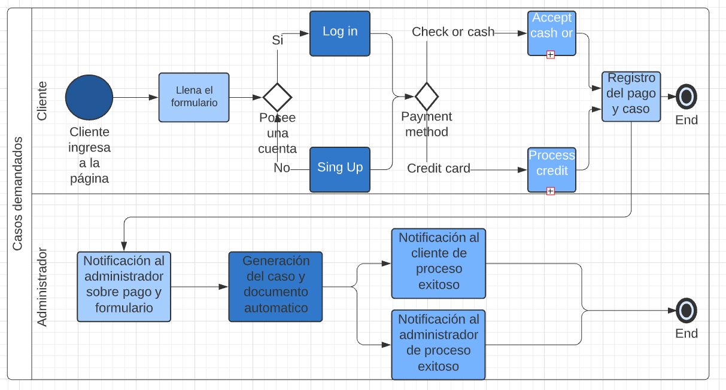
Términos de Referencia
Alcance de la solución | Incluye:  - Una página web que permita a los clientes realizar el proceso de contratación de la firma de abogados, establecimiento de caso o demanda y seguimiento de su caso a través del registro en la página.  - Incluye un sistema para generar de forma automatizada los documentos de las demandas para los clientes y registrar los pagos, y casos, en una base de datos que pueda revisar el administrador.  - Un sistema de pago online.  - Un sistema para que el administrador de seguimiento a los clientes en cada paso de la demanda.  - La posibilidad de ser usada en dispositivos móviles.  No incluye:  - Información especifica de la firma de abogados, así como información de su historia, misión, visión y valores laborales.  - El soporte continuo del sistema y la página.  - Un plan de mejora continua.
Requerimientos Funcionales y criterios de aceptación y | - Registro de usuarios.  - Ingreso a la cuenta de usuarios y administradores.  - Consulta del proceso de demanda paso a paso.  - Registro y validación de pagos.  - Registro del formulario de detalles de la demanda y el demandante.  - Notificación de los sucesos exitosos al usuario y administrador.
Requerimientos no Funcionales y de calidad | - Banner con ligas y menú.  - Responsive para celulares  - Colores azul y blanco en la paleta de colores.
Interesados en la solución
  Nombre/Rol/Perfil | Descripción
  Asigne un rol o nombre que permita identificar un interesado que participa dentro de la solución adelantada | Describa y justifique de qué manera participa el interesado dentro de la solución adelantada.
Precondiciones | - Licencias para recursos de software.  - Licencias para recursos de diseño.
Requisitos Técnicos | Tipo de Desarrollo | Web Escritorio Móvil Servicio Web  Servicio Windows Otro:__________________
Requisitos Técnicos | Base de Datos | Oracle  SQL Server  MySQL  MongoDB  Otro:__________________ |  |  | Versión  _______  _______  _______  _______  _______  _______
Requisitos Técnicos | Lenguaje | C#  VB  PHP  Java  JavaScript  Otro:___________________ |  |  | Versión  _______  _______  _______  _______  _______  _______  _______
Viabilidad Técnica | Luego de adelantado el análisis de los requisitos y requerimientos es viable proponer una solución técnica para esta solicitud: SI (X ) NO ( )

FIRMAS DE ACEPTACIÓN:
Nombre | Dependencia | Teléfono | Firma
- FASE DE PLANEACIÓN Y GERENCIA DEL PROYECTO

Responsable |  |  |  |  | Fecha
Plan estratégico de fases del proyecto
N° | Nombre Etapa | Actividad |  | Rol Responsable |  | Fecha Inicio | Fecha Fin | Comentarios
Diagrama de planeación

NOTA: Las fechas de planeación establecidas en este documento son aproximadas y estarán sujetas a modificaciones que surjan por control de cambios u otros factores.

FIRMAS DE ACEPTACIÓN:
Nombre | Dependencia | Teléfono | Firma

LEVANTAMIENTO DEL REQUERIMIENTO DETALLADO

Las historias de usuario deben ser independientes y debidamente identificadas; deben corresponder a una única funcionalidad y deben ser cortas y concisas
HISTORIAS DE USUARIO
Nº. |  | Identificador único de la historia de usuario
Titulo |  | Titulo claro y especifico que define la fase o historia de usuario para el requerimiento
Fecha |  | DD/MM/YYYY
Estimación |  | Peso dado por un numero entre 1 y 100 acotado por la serie Fibonacci
Característica/Funcionalidad
Descripción detallada y suministrada en lenguaje natural por el usuario final, que permite identificar la necesidad puntual para una parte específica del requerimiento.
P.e.:

Quiero que el sistema me registre el número de veces que solicita atención a través de la ventanilla única, guardando el nombre del funcionario que atiende, la cedula y el tiempo que tarda en la consulta hasta obtener la solución a su inquietud.

Razón/Resultado
Con la finalidad de…
P.e.:

Con la finalidad de controlar la eficiencia de la atención en los puntos por cada uno de los empleados…

Criterios de Aceptación
Nº | Titulo |  | Contexto |  |  | Evento
1... | Título del escenario  Pe.  Ingreso del empleado a la plataforma |  | Descripción de la situación que presenta el criterio de aceptación:  P.e.:  En caso de que ingresa el número de identificación del funcionario y es inexistente debe generar un mensaje de error. |  |  | Cuando o en qué momento ocurre el contexto  P.e.:  Cuando el empleado intenta ingresar diligenciando en el formulario identificación y nombre
2 | Control de tiempo de respuesta |  | Registrar un tiempo superior a media hora y evidenciar que se genera una alerta de atención tardía |  |  | A partir del momento en que se efectúa el cierre del caso de atención al cliente por parte del empleado
n…
Firmas de aceptación
Nombre |  |  |  | Dependencia | Teléfono |  | Firma

DISEÑO DE LA ARQUITECTURA DE SOLUCION

En caso de que existan excepciones asociadas a la arquitectura de referencia se debe incluir su correspondiente justificación en las vistas que aplique.

Fecha | DD/MM/AAAA
Vista Lógica
Se puede utilizar alguno de los siguientes diagramas UML: Diagrama de Clase, Diagrama de Comunicación, Diagrama de Secuencia.

Si utiliza convenciones para diagramas Ad hoc, por favor describirlas aquí
Vista de Implementación
Se puede utilizar alguno de los siguientes diagramas UML: Diagrama de componentes o diagrama de Paquetes

Si utiliza convenciones para diagramas Ad hoc, por favor describirlas aquí
Vista de Proceso
Se puede utilizar alguno de los siguientes diagramas UML: Diagrama de actividades o de flujo

Si utiliza convenciones para diagramas Ad hoc, por favor describirlas aquí
Vista de Física
Se puede utilizar el diagrama UML de despliegue.

Si utiliza convenciones para diagramas Ad hoc, por favor describirlas aquí
Prototipos de interfaces de usuario
Mockups o Bocetos de interfaces graficas para Front-End.

Si utiliza convenciones para diagramas Ad hoc, por favor describirlas aquí
Firmas de aceptación
Nombre |  | Dependencia | Teléfono |  | Firma

Nota: En caso de considerar limitado el uso de UML, es posible utilizar diagramas Ad Hoc.

